八年级地理第一学期月考1
一、填空题。（每空0.5分共20分）
1、从半球位置看，中国位于东、西半球的 半球，南、北半球的 半球。
2、从海陆位置看，中国位于 的东部 的西岸，我国领土绝大部分位于 带。
3、我国领土最南端在南海南沙群岛中的 ，最西端在 ，最北端在 。
4、我国现行的行政区划基本上划分 、 、 三级。
5、中国人口突出的特点是 、 。
6、我国人口最多的省级行政区是 ，人口最稀疏的省级行政区是 。
7、我国少数民族中人口最多的 ，其主要聚居在 自治区。
8、各民族分布的特点是“ ”。
9、汉族分布最广，主要集中在 部和 部， 少数民族则主要分布在 、 和 。
10、成语“得陇望蜀”中的“陇”和“蜀”分别是 省和 省的简称。
11、我国人口稠密区和稀疏区的界限大体是 省的 市到 省的 县所划的直线。
12、北回归线自东向西穿过的省级行政单位依次是 、 、 、 。（填简称）
13、根据下面的省级行政区轮廓图，依次填出它们的简称。
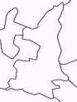

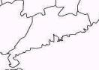
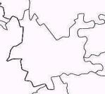
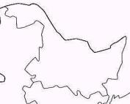 ① ② ③ ④
黄
河
二、选择题。（每题2分共20分）
1、对我国的海陆位置而言，下列说法正确的是（ ）
A我国是内陆国 B我国是岛国C 我国是半岛国D我国是海陆兼备的国家
2、下列城市中，属于我国直辖市的是（ ）
A北京市与广州市B西安市与天津市C重庆市与上海市D北京市与南京市
3、最早迎来日出的省份，又是我国纬度最高的省份是（ ）
A吉林省 B黑龙江省 C海南省 D新疆维吾尔自治区
4、我国既邻渤海又邻黄海的省级行政区是（ ）
A鲁、苏 B辽、鲁 C冀、辽 D冀、鲁
5、我国濒临的四大海中，纬度最低的是（ ）
A渤海 B黄海 C东海 D南海
6、下列说法不正确的是（ ）
A蒙古族的民族乐器是马头琴 B蒙古族的传统节日是那达慕大会
C傣族的重大节日是泼水节 D壮族是我国分布最广的少数民族
7、根据我国少数民族的分布，下列说法最可信的是（ ）
A壮族同胞说：“我们栽种的苹果个大香甜。”
B朝鲜族同胞说：“我们种植的甘蔗今年大丰收！”
C维吾尔族同胞说：“泼水节是我们的传统节日。”
D藏族同胞说：“我们用青稞酒招待远方来客。”
8、我国实行计划生育以来，每年仍约增加1300万人，其原因是（ ）
A人口死亡率高B人口出生率高C人口基数大D人口自然增长率高
9、我国的四个直辖市位于西部大开发范围内的是（ ）
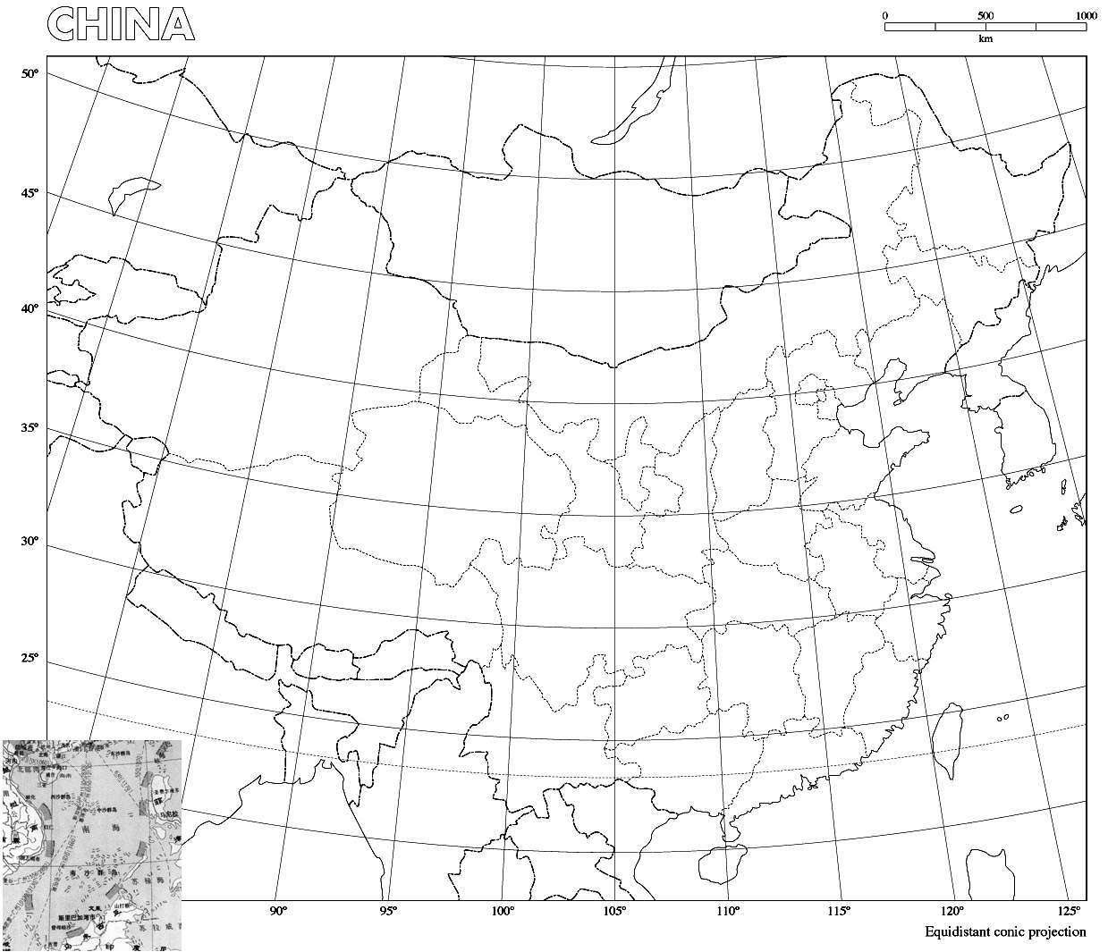
A京 B津 C沪 D渝
10、黑龙江省还是冰天雪地的时候，海南岛已是春耕大忙，造成这种现象的原因是（ ）
A海陆位置不同 B地势高低不同 C纬度位置不同 D昼夜长短不同
三、读图题。（每空1分共10分）
1、在图上恰当的位置填出下列省份（1）面积最大的省
（2）没有邻国的自治区
（3）最新设立的直辖市
（4）位置最东的省
2、内海：A 、B
3、隔海相望的国家：C ；邻国：D 。
4、海峡：E ；岛屿：F 。
5、省级行政区的简称：
① ，② ，③ 。
6、省级行政区的省会：
④ ，⑤ ，⑥ 。
7、我国一共有 个省级行政区， 个省， 个直辖市， 个自治区和两个特别行政区。

